Министерствонауки и высшего образования РФ

Севастопольский государственный университет

Кафедра информационных систем

ОТЧЕТ

по лабораторной работе №1

ИССЛЕДОВАНИЕ АЛГОРИТМА РЕШЕНИЯ ЗАДАЧИ ЛИНЕЙНОГО ПРОГРАММИРОВАНИЯ ГРАФИЧЕСКИМ МЕТОДОМ

по дисциплине «Методы исследования операций»

Выполнил:

Студент группы ИС/б 17-2-о

Черняев Н.Г.

Проверил:

Заикина Е.Н.

г. Севастополь 2019

**Цель работы**

Получить практические навыки в решении задачи линейного программирования (ЗЛП) графическим методом, проиллюстрировать приложения основных теорем линейного программирования к решению задач данного типа, изучить теоретические положения, лежащие в основании метода.

**Вариант №92**

**Ход работы**

Применим алгоритм графического метода: найдем минимум и максимум целевой функции при заданных ограничениях.

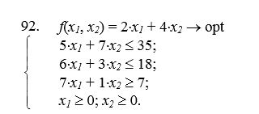

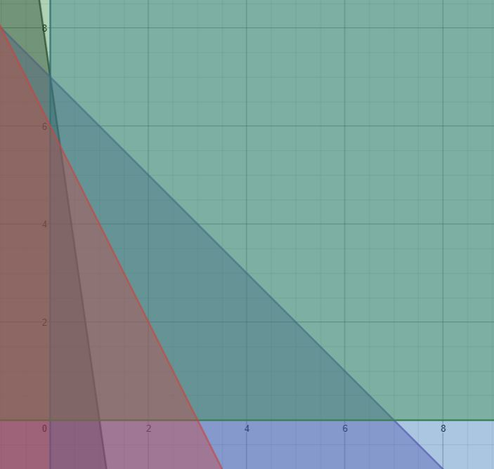

Уточним оптимальное значение координат X1 и X2:

Вычислим:

$$d=\left|\begin{matrix}7 & 1 \\ 5 & 7\end{matrix}\right|=49-5=44$$

$$d_{1}=\left|\begin{matrix}7 & 1 \\ 35 & 7\end{matrix}\right|=49-35=14$$

$$d_{2}=\left|\begin{matrix}7 & 7 \\ 5 & 35\end{matrix}\right|=245-35=210$$

$$x_{1}=\frac{14}{44}=\frac{7}{22}≈0.318$$

$$x_{2}=\frac{210}{44}=\frac{105}{22}≈4.773$$

Следовательно, для максимума $x_{опт}=(\frac{7}{22};\frac{105}{22})$, $F_{max}=2*\frac{7}{22}+4*\frac{105}{22}=19.727$

Для минимума $x_{опт}=(0;0)$, $F_{min}=2*0+4*0=0$

Выполним проверку решения на ЭВМ с помощью программного комплекса.

Для минимума:

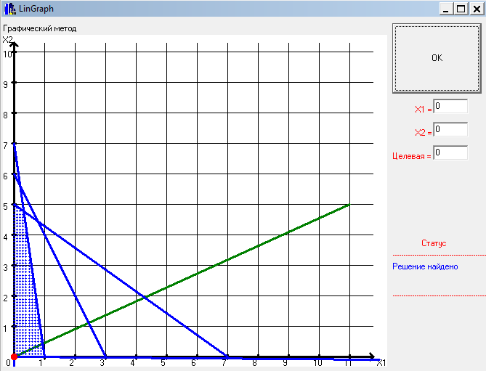

Для максимума:

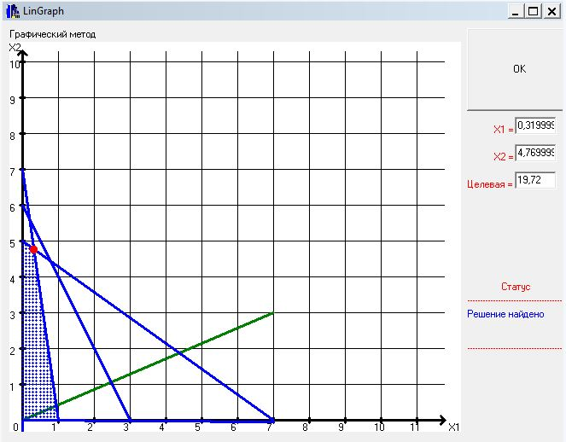

Результаты вычислений в программе и рассчитанные вручную совпадают.

**Вывод**

Вданной лабораторной работе были получены практические навыки в решении задачи линейного программирования (ЗЛП) графическим методом, были проиллюстрированы приложения основных теорем линейного программирования к решению задач данного типа, изучены теоретические положения, лежащие в основании метода.